订单和财务提醒漏接怎么办：通知失败后的补查与接班机制｜云上订货系统
一家经销商的客户上午下了补货单，负责人的手机没有响，直到客户下午来催才发现订单仍待审核；同一周，财务人员请假，已到期的应收也没人跟进。企业常把这类事归因于“提醒不够多”，继续增加微信、短信和应用推送。但推送可能失败、手机静音、账号被换、人员休假，再多一条消息仍无法保证业务有人处理。关键是把待办本身当作需要负责的业务记录，以固定列表补查、明确接班人和结果核销兜底，让通知只是加快发现的辅助通道。

先把关键待办和普通消息分开，明确最迟发现时间
并非每个通知都要立即打断岗位。已承诺当日发货的待审核订单、仓库截单前的待出库单、客户催办的退款、到期应收和异常付款，错过时限会改变交付或资金结果，应列为关键待办。商品浏览、日常报表和一般运营公告可按天汇总。企业先给每类关键待办定义业务事件、开始计时点、主责岗位、最迟发现时间和最迟处理时间；时限要根据仓库截单线、客户承诺和收款周期制定，不能把所有事项简单设成“当天处理”。
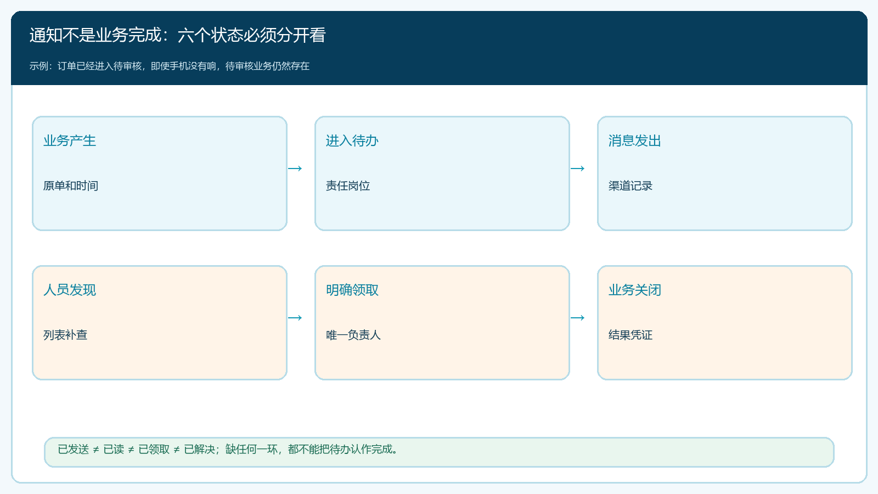
图1：业务产生、进入待办、消息发送、人员发现、明确领取和结果关闭是六个不同状态；消息发出不能代表业务完成。
例如客户十点半下单、仓库十三点截单，则十一点的补查比下午五点的日报更有价值。到期应收应在约定日及宽限节点由财务看清客户、金额和回款安排；不能仅靠一条“账款到期”提示就把催收责任记为完成。退款则要区分“申请等待核实”“已经批准”“实际打款”“客户确认到账”，防止只盯申请通知而漏掉钱的最后一步。
每类待办还要写清什么叫关闭：订单通过并交仓，或拒绝且客户已知；发货完成且有出库和交承运记录；应收有收款、约定调整或可执行催收方案；退款有实际支付凭证。只是点击“已读”、将列表项隐藏，或在微信群里回复“收到”，都不是关闭凭证。普通通知数量太多时，应减少噪声，而不是把关键待办淹在同一个消息池里。

漏接时先定位哪一层断了，别把未读都算成推送失败
复盘一笔漏接业务，先查原订单、退款或应收记录是否真实产生，再查它是否进入对应岗位的待处理范围。如果业务记录本身缺失，问题是建单或规则触发；待办已生成但人员看不到，可能是权限、客户归属或筛选条件；待办可见但手机没有提示，才继续核渠道、账号与发送状态；消息发出而无人领取，则要看人员排班和补查制度。不同断点的修法完全不同。
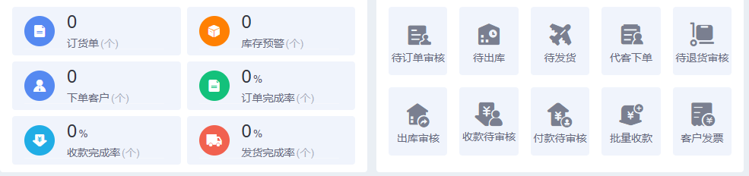
图2：真实管理端首页局部可见待订单审核、收款待审核等入口。示例数字为零，仅证明入口位置，不代表存在或送达了某笔待办。
截图展示了可供岗位进入的业务入口，但不能据此宣称所有通知渠道都具备送达回执、自动重试或已读跟踪。要按当前系统实际能力逐项核实。若没有可靠的“送达”或“已读”状态，就把消息渠道视作不确定信号，不要在日报中填“已通知即已处理”。最好保留原单号、业务发生时间、待办所属岗位、实际发现时间和发现方式，便于以后区分系统通道、权限配置及人工补查各自的问题。
发现通知不响时，切忌拿无关客户或真实资金单据反复测试。选一笔可控的内部演练订单，在不影响客户和账款的前提下观察待办出现、岗位列表可见及人工补查，再记录测试环境和时间。对正式业务的追查则只读原单及现有记录，不为了排查补造订单、补记收款或修改历史状态。

用列表巡检兜住推送，把补查时间对齐业务截点
关键待办要有岗位固定的查询动作。订单主管在上午和仓库截单前看待确认、待审核列表；仓库主管在每个出库波次前及交班前看待出库、待发货；财务在每日约定时段查看到期应收、异常收款和待退款。频率随订单量和交期承诺调整。若企业午间订单最多、仓库十三点截单，单靠“每天早晚两次”并不能覆盖风险窗口。
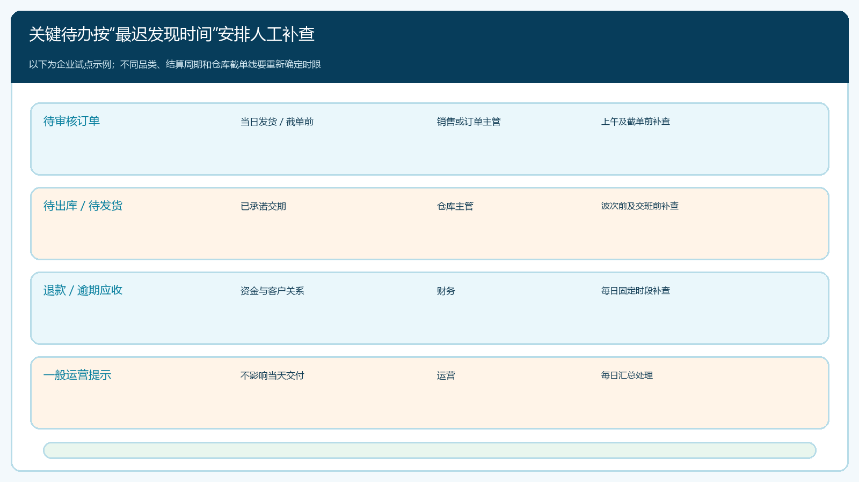
图3：不同待办的风险窗口与责任岗位不同，图中频率是试点示例，应按企业真实截单和资金周期调整。
列表补查要先筛状态，再看最早产生、最接近截单、金额或客户影响最大的记录；不能只刷首页总数。某单今天仍显示“待审核”，即使昨天有人口头说过“我处理”，也应追到实际结论；同一单因退回重提可能出现在多个时间点，补查以原单号合并，保留每次退回理由。财务看应收时还要排除已经到账但尚未核销的情况，避免重复催收伤害客户关系；但核销延迟本身要另列责任。
每天形成极简交班清单：新产生多少笔、超过最迟发现时间多少笔、已领取未完成多少笔、超过处理时限多少笔；每条只写原业务编号、客户或对方主体、当前状态、主责、下一动作与截止时间。不要把客户完整手机号、收款账号等敏感信息贴到群里。清单与系统原业务记录应能互相指回，不能成为另一套无人维护的独立台账。

负责人休假时先转责任，再接业务，避免两人重复操作
请假、离职和轮班前，原负责人应把未完事项按原单号列出，注明已经做过的动作、仍缺的资料、客户承诺、处理期限与上转边界。替岗人先确认自己能看到对应客户和单据、拥有必要的处理权限，再正式领取。不能只在群里发一句“你帮我看一下”，否则主责归属和截止时间都不清楚。替岗权限应覆盖日常接单、核对或催办，但退款批准、放宽账期等高风险决策仍要交给有授权的财务或经营负责人。
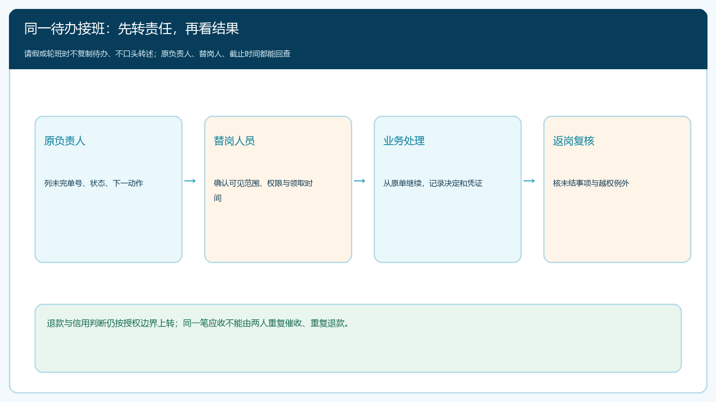
图4：交班记录包含原单、最后动作、可见权限、领取时间、结果凭证和返岗复核；高风险业务继续按授权边界上转。
一笔待退款若由两人分别发起，可能造成重复支付；一笔到期应收若由销售和财务各自催同一客户、口径不同，可能产生信任问题。因此同一时刻应只有一个明确主责，协助人可以查询和补资料，但付款、退款或客户承诺由授权岗位给出结论。交接时标记“已领取”“正在核实”“待客户回复”“待财务支付”等实际阶段，返岗人只复核仍未关闭及期间特殊处理的事项，不重新执行已经完成的动作。
若替岗人发现资料缺失或权限不足，应记录发现时间、缺项和上转人，而不是把事项悄悄留到原负责人回来。人员离职尤其要核账号关闭、客户归属、待办重新分配和历史记录保留；不能继续用离职人员账号处理新业务，也不能让其名下待办因账号失效而消失在巡检范围外。

故意演练一次“手机不响”，看待办能否仍被按时发现
检验机制时选不影响真实客户与资金的演练场景：十点半产生一笔需确认的订单，假设推送没有被看到；十一点订单主管按约定查看待审核列表，十一点零五分领取并核价格、库存和收货条件；十三点仓库截单前完成确认和交接。若十一点未发现，要查列表筛选、人员排班和巡检频率，而不是马上增加另一个推送渠道。演练结束后保留原单、每个时间点和处理结论，明确这只是内部样例，不用于夸称真实业务响应水平。
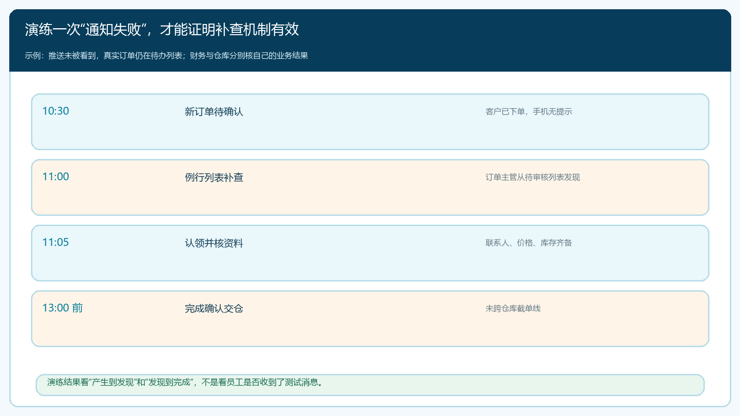
图5：演练验证“业务产生到发现”和“发现到完成”的时间差，考核依据是待办是否按时闭合，而非测试消息是否响铃。
财务也要独立演练：一笔到期应收即使没有提醒，固定账龄补查应找得到客户、应收余额、最后付款和负责销售；一笔待退款即使相关人员休假，替岗人应看得到申请、批准条件及实际打款状态。订单与财务的补查不能互相替代，因为两类单据的风险、权限和关闭凭证不同。演练时同时查“假阳性”：已经结清的应收是否仍被提醒，已经关闭的订单是否继续推送；这类噪声会让员工逐渐忽略真正紧急的待办。

用两段时长和一张未结清单验收，而不是统计发了多少条通知
连续四周复盘关键待办的“产生到首次发现”“首次领取到实际关闭”两段时长，并按订单审核、仓库履约、退款和应收分别看中位数及最长的一成。第一段长，多半是触发、权限、通知或人工巡检有缺口；第二段长，则要看决策权限、客户资料、库存或资金流程。两段若混成一个平均数，很可能把提醒问题与真实处理难度混在一起。再看跨仓库截单、客户催促、逾期金额和重复退款这类实际损失，避免只优化消息速度。
未结清单应能告诉下一班：何事、何时产生、谁正在处理、下一步、截止时间、原单和凭证在哪里。当天出现无主待办，主管需立即指定接手；多日不关闭的事项由经营负责人判断是缺资源、缺授权还是争议本身未解决。已经关闭却没有发货、收款或退款凭证的记录仍要复核；单纯把状态改为完成，不能算业务完成。
企业可以先在一个订单量较大的区域和一组典型资金待办上试点，确认固定巡检确实在推送失效时发现了业务，替岗交接也能继续处理，再扩到更多区域。若通知发得更多而待办的发现时间、交期兑现和资金风险没有改善，应优先修正责任与补查频率。真正可靠的机制，是不论手机响不响、负责人在不在岗，关键订单和资金事项都能在约定时间内被人发现、认领，并以原业务结果闭合。

